GGD kruipt onder de vingertoppen
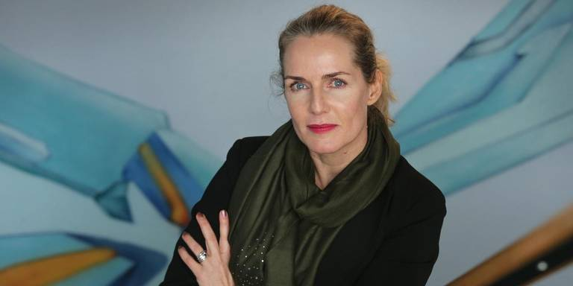Margreet de Graaf: ,,Het kan veel moderner, digitaler en persoonlijker.’’ FOTO NIELS WESTRA

Ouders moeten zelf kunnen bepalen wanneer ze contact hebben met het consultatiebureau. Directeur Margreet de Graaf van GGD Fryslân over Jeugdgezondheidszorg 3.0.
Eens per jaar geeft Margreet de Graaf yogales in het buitenland. En elk bezoek wordt de directeur van GGD Fryslân weer getroffen door de aanblik van scheefgegroeide mensen die zich moeizaam door de straten slepen.
Het sterkt haar in de overtuiging dat het nut heeft, zo’n consultatiebureau waar jeugdartsen en -verpleegkundigen van de GGD de groei, ontwikkeling en gezondheid van meer dan 90 procent van de Nederlandse baby’s en peuters volgen.
Je hebt het niet altijd in de gaten, stelt De Graaf, maar artsen op het consultatiebureau controleren van alles. ,,Baby’s worden door hen op een aankleedkussen heen en weer gedraaid. Je beseft pas waarom ze dat doen als er een heupafwijking wordt geconstateerd. Dan krijgt zo’n kindje meteen de goede hulp.’’
Het imago van het consultatiebureau, onderdeel van de Jeugdgezondheidszorg, is onder met name hoogopgeleide ouders niet al te best. De Graaf: ,,Het is in sommige kringen bon ton om te klagen over het consultatiebureau. Of consternatiebureau.''

Dienstverlening op de schop
,,Het laatste wat deze ouders willen is toegeven dat ze wat aan onze adviezen hebben gehad. Maar onze dienstverlening op het consultatiebureau scoort in cliëntenonderzoeken altijd dik boven de acht.’’
Toch gaat die dienstverlening van de Jeugdgezondheidszorg de komende jaren op de schop. Het consultatiebureau, dat in Nederland sinds 1901 bestaat, is de afgelopen decennia weinig veranderd. Maar de ouders van vroeger zijn niet meer de ouders van nu. Ze zijn mondiger geworden en hebben een overdaad aan informatie tot hun beschikking.
En dus is het tijd voor vernieuwing, bij het consultatiebureau en de rest van de Jeugdgezondheidszorg, mede ingegeven door bezuinigingen en een verwacht tekort aan personeel.

Digitaler en persoonlijker
,,We willen de manier waarop we werken veranderen, niet de inhoud’’, zegt De Graaf over het vernieuwingsplan met de naam JGZ 3.0 dat deze week is aangenomen door de Friese wethouders. Uitgangspunt is dat de zorg beter aansluit bij de behoeften van de gebruikers.
,,Het kan veel moderner, digitaler en persoonlijker. Wij willen onder de vingertoppen van de ouders zitten. Dus als er een vraag opkomt, moeten ze bij ons terecht kunnen. Dat kan bijvoorbeeld via de chat, waar ze al dan niet anoniem hun verhaal kwijt kunnen.’’
'Het is in sommige kringen bon ton te klagen over het consternatiebureau'
Ervaringen met de landelijke website jouwggd.nl leert dat hier grote behoefte aan is. Jongeren van 12 tot 23 jaar kunnen hier overdag en ’s avonds chatten met verpleegkundigen over onderwerpen als seks, drugs en gezondheid.
En dat doen ze volop, stelt De Graaf. ,,Onder jeugd, die op hun telefoon voortdurend blootgesteld wordt aan allerlei informatie, staat de GGD te boek als heel betrouwbaar en onafhankelijk. Met name op zondagavond, na het stappen en het uitslapen, is de behoefte om te chatten groot.’’

Chatfunctie voor ouders
Verschillende Jeugdgezondheidsteams in Friesland zijn al bezig met vernieuwingen. Zo krijgen kersverse ouders niet langer een ouderwetse brief op de mat met datum en tijd waarop ze met hun spruit verwacht worden, maar ontvangen ze een digitale uitnodiging die ze eventueel zelf naar behoefte kunnen wijzigen.
En op het consultatiebureau in Joure loopt een proef waarbij ouders een deel van het dossier van hun kind digitaal in kunnen zien.
Naast het papieren groeiboekje voert de GGD een landelijke pilot uit met de groeigidsapp. ,,Hier zit ook een chatfunctie voor de ouders bij.''

Pushberichten
,,En we kijken nog naar de mogelijkheden van pushberichten. Bijvoorbeeld met de mededeling: Je baby is 4 maanden. Dit is het moment waarop sommige ouders beginnen met vaste voeding. Lees hier wat je jouw kindje kunt geven. Klik hier om een extra keer langs te komen om te meten en weten.’’
Het zal de band met het bureau versterken, verwacht De Graaf. ,,Ik vergelijk het met de bank. Ik voel me meer verbonden met de app voor bankieren dan dat ik dat ooit met het pand heb gehad.’’

